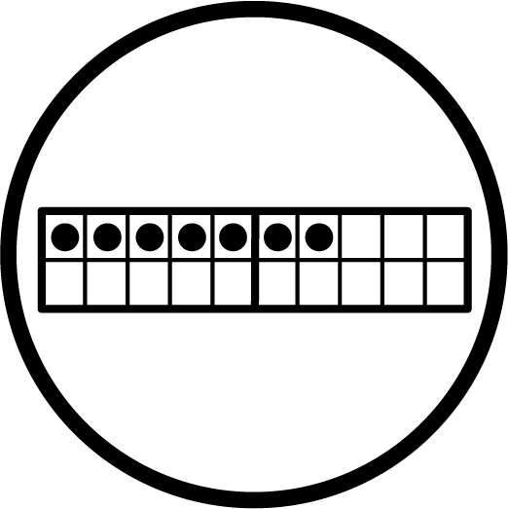Ein Leitfaden von Dagmar Bönig (Universität Bremen)   
und Daniel Walter (WWU Münster)

Jahrgang 1-2

Zahlen und Operationen

Mobile-App

Virtuelles Zwanzigerfeld

Eine App zur Darstellung von Additions- und Subtraktionsaufgaben

# Überblick

Entwickler:

Christian Urff

Betriebssysteme:   
iOS (Version 6.0 oder neuer)  
PC (lernsoftware-mathematik.de)

Preis:   
0,49 € (iOS)

kostenlos (PC)

Das Zwanzigerfeld ist ein gängiges Arbeitsmittel im arithmetischen Anfangsunterricht, welches Kinder beim Aufbau mentaler Vorstellungen unterstützen und auf diese Weise zur Ablösung vom zählenden Rechnen beitragen soll (Urff, 2019). Mit der App „Zwanzigerfeld“ wird das Arbeitsmittel in eine digitale Version überführt, das – wie auch seine physische Entsprechung – keine Aufgaben vorgibt.

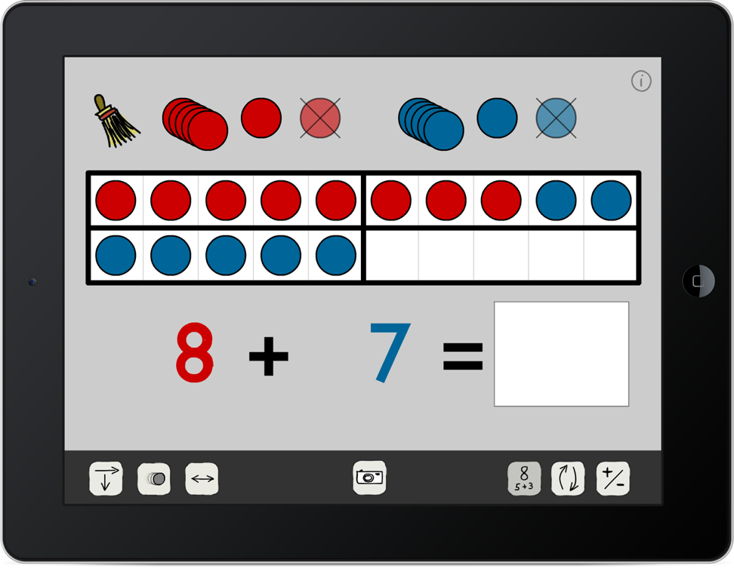

Nachfolgend werden zentrale Grundfunktionen des Zwanzigerfeldes erläutert (Urff o. J.):

*Plättchen legen und löschen:* Rote und blaue Plättchen können durch Anklicken der Schaltflächen am oberen Bildschirmrand gelegt werden. Dabei ist es möglich, einzelne Plättchen zu legen und auch zu löschen, zusätzlich kann aber auch ein Fünferpäckchen mit einem Knopfdruck auf einen ‚Fünferstapel‘ gelegt werden. Die hinzugefügten Plättchen erscheinen nach Farben geordnet im Anschluss an die jeweils schon dargestellten roten bzw. blauen Plättchen. Zudem können einzelne Plättchen durch einen Klick gewendet werden (s. Abb. 1-4).

|  |  |  |  |
| --- | --- | --- | --- |
| *Abb. 1: Hinzufügen eines blauen Plättchens* | | *Abb. 2: Löschen eines roten Plättchens* | |
| *Abb. 3: Plättchen wenden* | *Abb. 4: Fünf blaue Plättchen legen* | |

*Plättchen strukturieren:* Das virtuelle Zwanzigerfeld weist drei zentrale Merkmale auf, die zur Strukturierung der Plättchen beitragen.

* *Automatisches Strukturieren:* Am virtuellen Zwanzigerfeld werden die Plättchen automatisch strukturiert (vgl. Abb. 5), sofern die standardmäßig aktivierte ‚automatische Sortierfunktion’ nicht ausgeschaltet wurde. Das dargebotene Plättchenbild kann am virtuellen Zwanzigerfeld in diesem Fall somit nie unstrukturiert erscheinen. Das Verschieben einzelner Plättchen an eine beliebige Position ist nicht möglich.

|  |  |  |
| --- | --- | --- |
|  |  |  |

*Abb. 5: Zwei Legeweisen für 8+7 am virtuellen Zwanzigerfeld*

* *Rote vor blauen Plättchen:* Rote Plättchen werden stets vor Plättchen blauer Farbe dargestellt. Dadurch besteht das Potential, dass nicht nur die gesamte Anzahl aller Plättchen, sondern auch die einzelnen Teilmengen (roter bzw. blaue Plättchen) quasi-simultan erfasst werden können. Kritisch zu bedenken ist, dass blaue Plättchen nicht vor roten Plättchen dargestellt werden können, wie es in manchen Schulbüchern u. a. für die Darstellung von Tauschaufgaben vorgegeben wird.
* *Wechsel der Plättchenanordnung auf Knopfdruck:* Plättchen können auf zwei unterschiedlichen Weisen angeordnet werden. Entweder ist es möglich, die Plättchen *zeilenweise* zu legen. Erst wenn die erste Zeile gefüllt ist, erscheinen neu hinzugefügte Plättchen in der unteren Zeile. Die zweite Legevariante besteht in der Darstellung roter und blauer Plättchen *untereinander*. Während rote Plättchen in der ersten Zeile erscheinen, werden blaue Plättchen in der zweiten Zeile dargeboten. Zwischen diesen beiden Legeweisen kann per Knopfdruck (Button unten links am Bildschirm) gewechselt werden (vgl. Abb. 5).

*Synchronität und Vernetzung von Darstellungen:* Das Legen roter und blauer Plättchen im Zwanzigerfeld kann auf symbolischer Ebene als Additionsaufgabe gedeutet werden, die dementsprechend unter der Abbildung des Feldes zu finden ist. Die Farbgebung der Zahlen entspricht dabei denen der Plättchen. Die beiden Repräsentationen sind im virtuellen Zwanzigerfeld miteinander verzahnt. Die Veränderung einer Repräsentation erwirkt die automatische Anpassung der jeweils anderen Darstellung (bspw. Abb. 6).

|  |  |  |
| --- | --- | --- |
|  | *blaues Plättchen legen* |  |

*Abb. 6: Synchronität und Vernetzung von Darstellungen*

Dabei sei berücksichtigt, dass die Veränderung der Repräsentationen stets virtuell-enaktiv veranlasst wird. So kann entweder die ikonische oder die symbolische Darstellung nach entsprechender Toucheingabe beliebig verändert werden. Im Verbund mit der Möglichkeit, das Zahlsymbol eines Summanden oder der Summe verdecken zu können, können Lernende explizit zum Darstellungswechsel angeregt werden.

Eine Umschaltung zwischen Additions- und Subtraktionsaufgaben erfolgt über einen Button (vgl. Abb. 7)

|  |  |  |
| --- | --- | --- |
|  |  |  |

*Abb. 7: Zwischen Additions- und Subtraktionsaufgaben umschalten*

*Dokumentation der Bildschirmoberfläche:* Mit einem Klick auf das Kamerasymbol (mittig am unteren Bildschirmrand) wird ein Bildschirmfoto erstellt, das für die weitere Arbeit genutzt werden kann. So ist es denkbar, verschiedene Darstellungsweisen von Zahlen und Aufgaben zu dokumentieren, in digitale Mappen (bspw. BookCreator) zu überführen und dort miteinander zu vergleichen.

Inhaltsverzeichnis

Überblick 1

Inhaltliche und Prozessbezogene Zielsetzung 5

Inhaltsbezogene Kompetenzen 5

Prozessbezogene Kompetenzen 5

Schwerpunkte im Medienkompetenzrahmen 6

Bedienen und Anwenden – Digitale Werkzeuge 6

Kommunizieren und Kooperieren – Kommunikations- und Kooperationsprozesse 6

Unterrichtsaktivitäten 6

Grundsätzliches 6

Einstieg – freies Erproben 7

Erfassung von Plättchenanzahlen am virtuellen Zwanzigerfeld 7

Additions- und Subtraktionsaufgaben am virtuellen Zwanzigerfeld legen 7

Aufgaben zur gezielten Verknüpfung von ikonischer und symbolischer Ebene 8

Zerlegen von Zahlen 8

Operative Übungen unter Nutzung des Zwanzigerfeldes: Entdeckerpäckchen 8

Stolpersteine 9

Inhaltlich 9

Technisch 10

Literatur 11

Links 11

‚Virtuelles Zwanzigerfeld‘ im AppStore 11

Didaktischer Kommentar 11

PIKAS 11

PriMakom 11

# Inhaltliche und Prozessbezogene Zielsetzung

Bildungsstandards und Lehrplan

## Inhaltsbezogene Kompetenzen

#### Zahlen und Operationen

Schülerinnen und Schüler lernen

* Strukturen in Plättchendarstellungen am Zwanzigerfeld zur Anzahlerfassung im Zahlenraum bis 20 zu nutzen,
* Zahlen geschickt unter Nutzung des Fünferblocks darzustellen,
* Additionsaufgaben unter Nutzung von Strukturen in Plättchendarstellungen (nichtzählend) zu lösen,
* operative Veränderungen von Plättchen- bzw. Aufgabendarstellungen in ihrer Wirkung auf die jeweils andere Darstellungsform vorherzusagen,
* alle Zerlegungen einer Zahl zu finden,
* Beziehungen zwischen Aufgaben zu entdecken (z. B. in operativen Aufgabenserien) und mit eigenen Worten zu beschreiben,
* Zahlbeziehungen für vorteilhaftes Rechnen zu nutzen.

## Prozessbezogene Kompetenzen

Darstellen/ Kommunizieren

Schülerinnen und Schüler lernen

* Darstellungen miteinander zu vergleichen (z. B. wenn sie die Analogie zwischen Plättchendarstellung und dem dazu passenden Zahlensatz erläutern),
* beim Lösen von Problemen zwischen den Darstellungen (Plättchendarstellung und Zahlensatz) zu wechseln,
* eigene Vorgehensweisen zu beschreiben, Vorgehensweisen anderer zu verstehen und gemeinsam darüber zu reflektieren,
* mathematische Fachbegriffe und Zeichen sachgerecht zu verwenden (wie z. B. Plus- bzw. Minusaufgabe, addieren, subtrahieren, um 1 vergrößern / verkleinern).

Problemlösen

Schülerinnen und Schüler lernen

* zunehmend zielorientiert zu probieren und die Einsicht in Zusammenhänge zur Problemlösung zu nutzen (z. B. wenn sie alle Zahlzerlegungen zu einer Zahl ermitteln).

Argumentieren

Schülerinnen und Schüler lernen

* Vermutungen über mathematische Zusammenhänge oder Auffälligkeiten anzustellen,
* Beziehungen und Gesetzmäßigkeiten an Beispielen zu erklären und Begründungen anderer nachzuvollziehen (z. B. wenn sie alle Zahlzerlegungen der 10 ermitteln),
* das virtuelle Arbeitsmittel zunehmend als Argumentationsmittel zu verwenden.

# Schwerpunkte im Medienkompetenzrahmen

## Bedienen und Anwenden – Digitale Werkzeuge

Medienkompetenz-rahmen

Schülerinnen und Schüler

* nutzen digitale Medien (Tablet-Computer)
* nutzen die App „virtuelles Zwanzigerfeld“ zur Darstellung von Zahlen und Additions- und Subtraktionsaufgaben. Während der Anwendung können sie auf Potentiale digitaler Medien (u.a. Synchronität und Vernetzung von Darstellungsebenen, Strukturierungshilfen) zurückgreifen.

## Kommunizieren und Kooperieren – Kommunikations- und Kooperationsprozesse

Schülerinnen und Schüler

* nutzen das digitale Arbeitsmittel gemeinsam um Zahlbeziehungen zu erkennen und für die Problemstellungen zu lösen
* Individuell unterschiedliche Vorgehensweisen werden im Rahmen von Mathe-Konferenzen erläutert und diskutiert.

# Unterrichtsaktivitäten[1]

## Grundsätzliches

Da es sich bei der App um ein virtuelles Arbeitsmittel handelt und keine Aufgabenstellungen vorgegeben sind, muss der Einsatz im Unterricht mit passenden Arbeits- und Reflexionsaufträgen erfolgen. Im Folgenden finden Sie Vorschläge für geeignete Aufgabenstellungen. Wichtig ist, dass die Kinder zuvor ausreichend Gelegenheit hatten, mit dem physischen Zwanzigerfeld zu arbeiten, da einige Prozesse am virtuellen Zwanzigerfeld verkürzt dargestellt werden. So ermöglicht die digitale Variante des Zwanzigerfeldes im Vergleich zum realen Zwanzigerfeld das Erzeugen von fünf Plättchen mit einem Klick. Überdies erfolgt das Plättchenwenden durch einen Klick auf ein einzelnes Plättchen, woraufhin sich die Farbe des Plättchens ändert. Dieser, am physischen Zwanzigerfeld komplexe motorische Handlungsablauf wird auf einer zweidimensionalen Bildschirmoberfläche, vereinfacht. Ein weiterer nennenswerter Unterschied besteht darin, dass Änderungen bei der Plättchenanzahl im Feld unmittelbar an der symbolischen Darstellung sichtbar werden und umgekehrt. Zusammenhänge zwischen den Darstellungen können dadurch einerseits leichter erfahrbar gemacht werden. Andererseits beachten einige Kinder diese Verzahnung der Repräsentationsformen aber nicht automatisch. Sie muss im Unterricht gezielt thematisiert werden. Darüber hinaus kann zügig zwischen zwei verschiedenen Darstellungen der Plättchen im Feld gewechselt werden (zeilenfüllend nebeneinander bzw. zeilenweise untereinander, vgl. Abb. 5). Auch dies ist am physischen Zwanzigerfeld nicht so zügig und komfortabel möglich, wenngleich die Kinder antizipieren sollten, *wie* sich die Plättchenanordnung ändert, wenn sie den entsprechenden Button zur Umstrukturierung drücken.

Die Vorteile der digitale Variante lassen sich gerade auch in Kleingruppenförderungen gewinnbringend nutzen.

## Einstieg – freies Erproben

Begonnen werden kann mit einer Phase des freien Erprobens der App, bei der grundlegende Funktionen selbst entdeckt werden können. Im Anschluss sollte allerdings die Bedeutung einzelner Felder und ihrer Funktionen im gemeinsamen Gespräch geklärt werden. In dieser Erprobungsphase können folgende Leitfragen gegeben werden:

* *Finde verschiedene Möglichkeiten die Zahl 8 zu legen?*
* *Wie kann man die Aufgabe 6 + 7 am virtuellen Zwanzigerfeld darstellen? Finde mehrere Möglichkeiten?*
* *Wie kann man aus der Aufgabe 6 + 7 die Aufgabe 6 + 8 erzeugen?*

Nach dieser freien Erprobung bieten sich gezielte Aufgabenstellungen an.

## Erfassung von Plättchenanzahlen am virtuellen Zwanzigerfeld

In Abhängigkeit vom Kenntnisstand der Kinder kann es sinnvoll sein, zunächst das Erfassen gelegter Plättchenanzahlen am Zwanzigerfeld zu üben. Dabei geht es nicht um ein Ermitteln durch Zählen, sondern um ein simultanes bzw. quasi-simultanes Erfassen, das durch die automatische Strukturierungshilfen der App unterstützt werden kann. Wenn dies abschließend im Klassenverband besprochen wird, sollten auch immer wieder verschiedene Varianten der Strukturierung thematisiert werden. So können bei 15 roten Plättchen zwei Fünfer in einer Reihe, aber auch zwei Fünferstreifen untereinander als 10 gesehen werden.

## Additions- und Subtraktionsaufgaben am virtuellen Zwanzigerfeld legen

Beim eigenständigen Legen können Kinder dann auf die Erfahrungen beim Erfassen von Anzahlen zurückgreifen und bei mehr als fünf Plättchen den Legevorgang durch Anklicken eines Fünferbündels beschleunigen. Dies kann z. B. über die konkrete Aufgabe: „*Erzeuge 6 (bzw. 5 oder 4) Plättchen mit möglichst wenigen Klicks*.“ erreicht werden.

Im nächsten Schritt legen die Kinder dann unter Nutzung von roten und blauen Plättchen Additionsaufgaben. Die Ergebnisbestimmung soll dann wiederum möglichst unter Nutzung von Strukturierungen erfolgen. Dazu können die Kinder die beiden Legeweisen (zeilenfüllend nebeneinander oder zeilenweise untereinander) verwenden.

Anmerkung zu Subtraktionsaufgaben: Im Hinblick auf Subtraktionsaufgaben offenbart der „Plus oder Minus-Button“ den engen Zusammenhang zwischen Additions- und Subtraktionsaufgaben. Die Kinder nutzen diesen Button anfangs zur Veranschaulichung von Umkehraufgaben und später zur Überprüfung ihrer Vermutung, wie die passende Umkehraufgabe zu einer bestimmten Additionsaufgabe lauten könne. In diesem Sinne fördert diese Auseinandersetzung durch ihre Veranschaulichung eine Verknüpfung zwischen den Grundrechenarten der Addition und der Subtraktion.

Im Gegensatz dazu hemmt die Nutzung des virtuellen Zwanzigerfeldes beim Darstellen von Subtraktionsaufgaben bei allen Kindern die Ausbildung von heuristischen Strategien, sondern festigt eher zählende Rechenstrategien (s. Stolpersteine).

## Aufgaben zur gezielten Verknüpfung von ikonischer und symbolischer Ebene

Das virtuelle Zwanzigerfeld ermöglicht es Änderungen auf ikonischer und symbolischer Ebene simultan auf der entsprechend anderen Ebene anzuzeigen. Dies ist ein deutlicher Vorteil zum physischen Pendant. Damit Kinder darauf aufmerksam werden, bedarf es gezielter Arbeitsaufträge, wie z. B.:

* *Was muss ich tun um aus 6 + 2 die Aufgabe 7 + 2 zu machen?*
* *Was passiert mit den Zahlen, wenn Du ein rotes (blaues) Plättchen hinzufügst bzw. wegnimmst?*
* *Was passiert mit den Zahlen, wenn Du ein rotes (blaues) Plättchen wendest?*
* *Was passiert mit den Plättchen, wenn Du den ersten Summanden (rote Zahl) oder zweiten Summanden (blaue Zahl) um 1 erhöhst bzw. verminderst?*
* *Was passiert mit den Plättchen, wenn Du den ersten Summanden um eins erhöhst, den zweiten um eins erniedrigst?*

## Zerlegen von Zahlen

Das Zerlegen von Zahlen ist ein gängiges Aufgabenformat im Anfangsunterricht. In Form der „Zerlegungshäuser“ können Kinder auf einem Arbeitsblatt alle Zerlegungen einer Zahl notieren. Das virtuelle Zwanzigerfeld kann hier sowohl beim Lösen des Problems als auch als Argumentationshilfe genutzt werden. Ausgehend von einer Zerlegung kann ein Kind z. B. eine zweite durch Wenden eines Plättchens (oder durch gegensinniges Verändern der beiden Summanden) erzeugen. Ein Fortsetzen des Verfahrens führt dann sukzessive zu allen Lösungen.

## Operative Übungen unter Nutzung des Zwanzigerfeldes: Entdeckerpäckchen

Eine operative Aufgabenserie in Form eines Entdeckerpäckchens kann über ein Arbeitsblatt (z. B. 4 + 4, 4 + 5; 4 + 6) vorgegeben werden. Die Kinder werden dann gebeten die Aufgaben unter Nutzung des virtuellen Zwanzigerfelds darzustellen und zu berechnen. Besonders leicht erfolgt die Darstellung, wenn ein Kind die jeweils nächste Aufgabe aus der vorherigen erzeugt, was zugleich einen Hinweis auf die Berechnung gibt. Dies kann bei Bedarf durch gezielte Fragen flankiert werden: „*Welche (virtuelle) Handlung ist notwendig, wenn Du zur nächsten Aufgabe kommen willst? Wie verändert sich dann das Ergebnis?“* Auch hier kann zunächst eine Prognose gestellt werden, bevor die Kinder dies dann an der App tatsächlich ausführen. Über die virtuelle Handlung lassen sich operative Zusammenhänge sehr zügig ausprobieren und erkunden. Insbesondere für Kinder, die zunächst noch jede Aufgabe einzeln rechnen, ist die computergestützte Ausführung eine Hilfe um Vorstellungsbilder aufzubauen. Zugleich wird so eine fokussierte Konzentration auf das Erkunden der Zusammenhänge ermöglicht.

# Stolpersteine

## Inhaltlich

Mehrere Plättchen hinzufügen – aber nicht wegnehmen: Bei der Nutzung des virtuellen Zwanzigerfeldes für Subtraktionsaufgaben besteht nur die Möglichkeit, *einzelne* Plättchen virtuell wegzunehmen. Mehrere Plättchen können nicht gemeinsam gelöscht werden, wodurch zählende Vorgehensweisen eher verstärkt werden können.

Animationsmöglichkeit bei Addition – nicht aber bei der Subtraktion: Bei der Addition kann das Hinzufügen von Plättchen animiert werden, die Grundvorstellung des Hinzufügens kann auf diese Weise gut unterstützt werden. Bei der Subtraktion entfällt diese Animationsmöglichkeit jedoch. Die virtuell entfernten Plättchen werden hier mit einem Kreuz markiert dargestellt (vgl. Abb. 8).

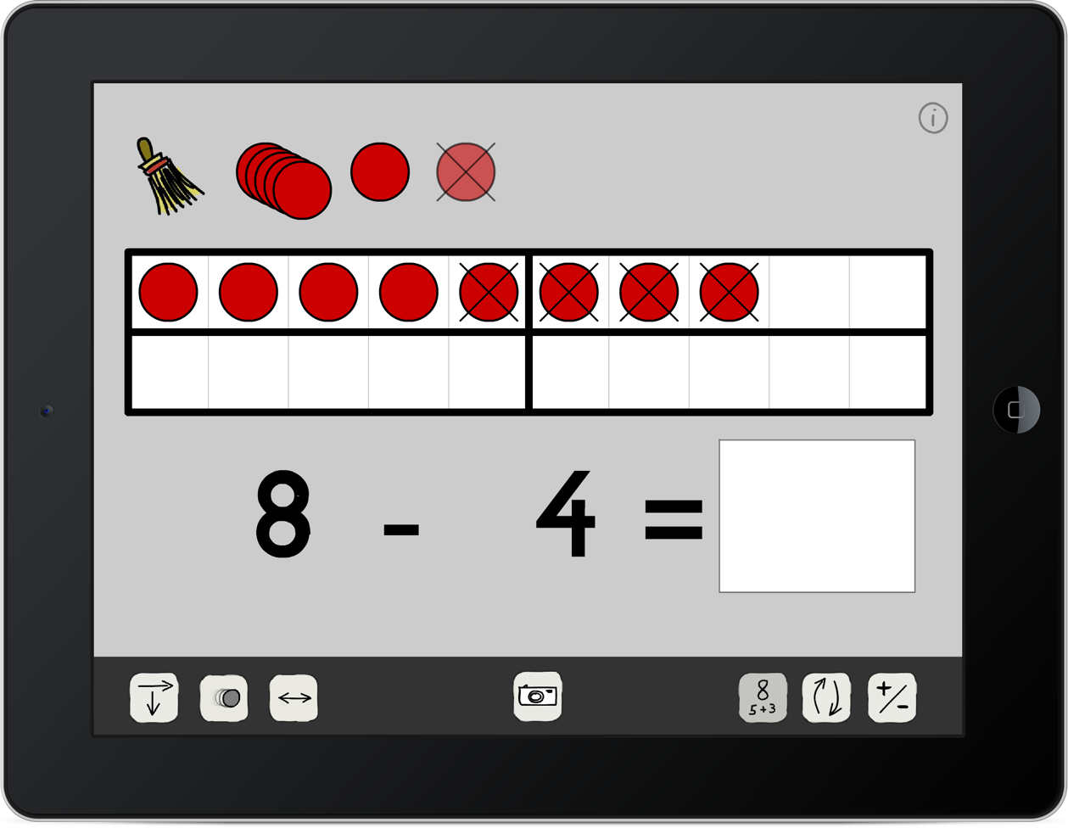

*Abb. 8: Plättchen werden nicht angezeigt   
(fehlende Passung von ikonischer und symbolischer Darstellung)*

‚Abgucken‘ statt ‚Nachdenken‘: Das Ergebnis einer Rechenaufgabe kann durch Verschieben des weißen Feldes jederzeit sichtbar gemacht werden; ggf. auch ohne vorab selbst nachzudenken. Hier muss im Gespräch mit den Kindern geklärt werden, dass diese Option mit Blick auf das eigenen Weiterlernen nur als Überprüfung des vorher selbst ermittelten Ergebnisses genutzt werden sollte, da ansonsten wertvolle kognitive Aktivitäten verkümmern könnten.

Ohne gute Aufgaben geht es nicht: Da das virtuelle Zwanzigerfeld keine Aufgabenstellungen von Haus aus liefert, bedarf es klarer Arbeitsaufträge seitens der Lehrkraft, damit die Kinder angeregt werden, sich zielgerichtet mit bestimmten Fragestellungen auseinanderzusetzen und so ihre Kompetenzen zu erweitern. Fehlen Arbeitsaufträge, so ist ein zielloses Vorgehen der Kinder nicht auszuschließen.

## Technisch

Fehlende Passung zwischen ikonischer und symbolischer Darstellung: In einigen Situationen kommt es dazu, dass Plättchen auf der ikonischen Ebene nicht angezeigt werden, auf der symbolischen jedoch erscheinen, sodass die Repräsentationsebenen nicht mehr übereinstimmen (vgl. Abb. 9).

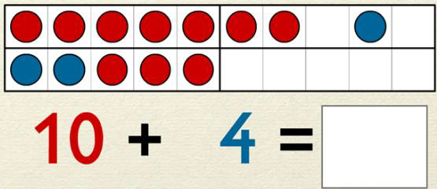

*Abb. 9: Plättchen werden nicht angezeigt   
(fehlende Passung von ikonischer und symbolischer Darstellung)*

Selbst nach dem Löschen aller Plättchen mittels des ‚Pinsel-Buttons‘ lassen sich die betroffenen Felder nicht mehr „belegen“ und erfordern einen Neustart des Programms. Dieser in erster Linie technische Stolperstein kann jedoch auch weitreichende Schwierigkeiten auf inhaltlicher Ebene verursachen: Denn wenn die Kinder nicht zueinander passende (ikonische und symbolische) Darstellungen als zueinander zugehörig auffassen, ist die Entwicklung von Fehlvorstellungen eine logische Konsequenz.

Fehlerhafte Animationen: Ein weiterer technischer Defekt führt manchmal dazu, dass Plättchen während der Animation „stehenbleiben“ (vgl. Abb. 10). Auch über diese Hürde sollten die Kinder aufgeklärt werden.

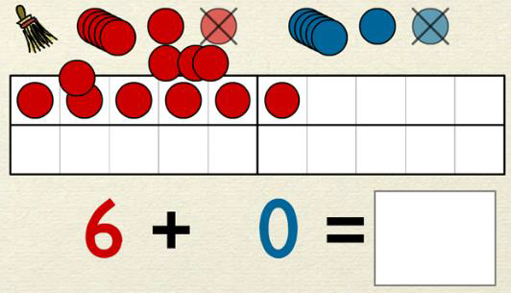

*Abb. 10: Plättchen bleiben während der Animation stehen   
(fehlende Passung von ikonischer und symbolischer Darstellung)*

Fehlerhafte Animationen: Ein drittes Problem kann beim Wenden von Plättchen auftreten. Das Plättchen „steht“ dann während der Animation mit der seitlichen Kante auf dem Feld (vgl. Abb. 11), sodass keine eindeutige Zuordnung zu einer Farbe vorgenommen werden kann und sich das Plättchen auch hier nicht erneut wenden lässt.

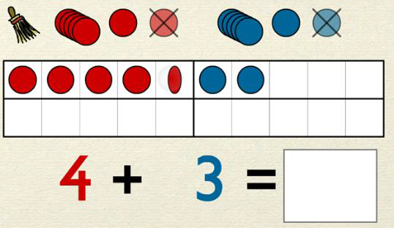

*Abb. 11: Plättchen bleiben während des Wendevorgangs stehen*

# Literatur

Urff, C. (2009). *Virtuelles Zwanzigerfeld*. Verfügbar unter <http://www.lernsoftware-mathematik.de/?p=503> [27.09.2019].

Urff, C. (2019). Die App „Zwanzigerfeld“. APPlösung vom zählenden Rechnen. *Grundschule Mathematik* (62), 8–9.

Walter, D. (2018). *Nutzungsweisen bei der Verwendung von Tablet-Apps. Eine Untersuchung bei zählend rechnenden Lernern zu Beginn des zweiten Schuljahres*. Wiesbaden: Springer Spektrum.

# Links

## ‚Virtuelles Zwanzigerfeld‘ im AppStore

Die App ist [unter diesem Link](https://apps.apple.com/de/app/zwanzigerfeld-für-ipad/id556083423) im AppStore für Apple-Endgeräte verfügbar.

## Didaktischer Kommentar

Christian Urff – der Entwickler der App ‚Virtuelles Zwanzigerfeld‘ – stellt auf seiner persönlichen Webseite seine Softwareentwicklungen vor – so auch für die hier beschriebene App. Es werden grundlegende Gestaltungsmerkmale beschrieben und mithilfe eines Videos veranschaulicht sowie einige mögliche Aktivitäten und Aufgabenstellungen beschrieben. Die Anregungen finden Sie [unter diesem Link](http://www.lernsoftware-mathematik.de/).

## PIKAS

Fortbildungsmodul 3.3 „[Erarbeitung nicht-zählender Rechenstrategien](https://pikas.dzlm.de/255)“ auf PIKAS   
🡪 (pikas.dzlm.de/255)

Fortbildungsmodul 3.5 „[Guter Einsatz von Darstellungsmitteln](https://pikas.dzlm.de/447)“ auf PIKAS   
🡪 (pikas.dzlm.de/447)

## PIKAS kompakt

„Zahlverständnis Anfangsunterricht“ auf PIKAS kompakt   
🡪 (pikas-kompakt.dzlm.de/node/41)

## PriMakom

[„Zahlvorstellungen erwerben“](primakom.dzlm.de/311) auf der Selbstlernplattform PriMakom  
[🡪 primakom.dzlm.de/311](primakom.dzlm.de/311)

[„Ablösung vom zählenden Rechnen“](https://primakom.dzlm.de/461) auf der Selbstlernplattform PriMakom   
🡪 primakom.dzlm.de/461

1. Die Unterrichtsaktivitäten wurden im Bremer Teilprojekt des von der Deutschen Telekom-Stiftung geförderten Verbundprojekts „Digitales Lernen Grundschule“ (2016-2019) erprobt.